Оричанка приняла участие в экспедиции по местам боев 311 стрелковой дивизии
24 сентября, 2021 oiskra
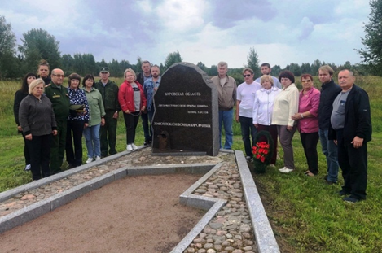
На снимке: Валентина Ивановна Кислицына (первый ряд, третья слева) на мемориале «Невский пятачок».
В составе делегации из Кировской области методист районного краеведческого музея Валентина Ивановна Кислицына проехала четыре тысячи километров под город Чудово Новгородской области.
Там 80 лет назад, 18 августа 1941 года, приняла боевое свое крещение 311-я стрелковая дивизия, первый состав которой был сформирован из жителей нашей области, в том числе оричан.
Эта поездка состоялась в рамках проекта «Эстафета Памяти 311 дивизии – 2», поддержанного Фондом президентских грантов. Чтобы почтить память воинов-земляков, в нее отправились двадцать человек: это исследователи истории дивизии, потомки воинов, музейные работники, представители поисковых отрядов, сотрудники ветеранских организаций области.
Путь был большой, порядка 700 километров в день проезжал микроавтобус с участниками экспедиции, чтобы, наконец, достичь пункта назначения, минуя маленькие и большие населенные пункты России. Но основная цель была – посетить места боев 311 дивизии, начиная от села Трегубово Новгородской области и заканчивая селом Шум Ленинградской области, недалеко от транспортной магистрали во время Великой Отечественной войны Дороги жизни на Ладожском озере.
Поездка оказалась насыщенной, с напряженным графиком, однако нашим делегатам удалось осуществить все, что планировали. В общей сложности они побывали примерно в 25 местах боевой славы, воинских захоронениях, возложили венки, цветы, установили две мемориальные плиты, специально привезенные с собой с Вятки. Посетили «Невский пятачок», Синявинские высоты, Пискаревское кладбище, диораму «Прорыв»…
– Безусловно, наши эмоции зашкаливали, – говорит Валентина Ивановна Кислицына. – Порой невозможно было сдержать слез от горечи и боли, понимания того, что пришлось пережить простым вятским парням, ведь большинству из них не суждено было вернуться домой.
Такие поездки важны и нужны, особенно для подрастающего поколения – в этом точно уверены участники экспедиции. «Маршрут Памяти» будет развиваться и дальше. В следующем году в поездку смогут отправиться представители еще ряда районов Кировской области. Таким образом, история боевого пути 311 дивизии будет изучаться и дальше, устанавливаться судьбы воинов…
Татьяна ТРУХИНА
Опубликовано в Чтобы помнили, № 38

